Ficha N°14 Educación Física y Salud
Objetivos de Aprendizaje
Nombre del Estudiante |  |  | Curso: 8° básico
Nombre del Estudiante |  |  | Fecha:06-10 Julio 2020
Unidad 2 | Potenciando mis habilidades motrices
O.A.(s): | OA1 Aplicar, combinar y ajustar las habilidades motrices específicas de locomoción, manipulación y estabilidad en un deporte individual (atletismo)  OA3 Desarrollar la resistencia cardiovascular, la fuerza muscular, la velocidad y la flexibilidad para alcanzar una condición física saludable, considerando: Frecuencia. - Intensidad. - Tiempo de duración. - Tipo de ejercicio (correr, andar en bicicleta, realizar trabajo de fuerza, ejercicios de flexibilidad, entre otros).
Docente: | Cynthia Smith | Asignatura: | Educación Física y Salud
Guía de Trabajo
Objetivo de hoy: Desarrollar y fortalecer el tren superior como inicio de preparación a lanzamientos en Atletismo
I.- Inicio de la clase (duración 20 minutos). Calentamiento: Prepara al cuerpo, para una actividad física de intensidad moderada a vigorosa, disminuyendo la probabilidad de una lesión y optimizando el rendimiento de su organismo. El calentamiento debe incluir 4 tipos de ejercicios esenciales, tal como ya espero que lo sepas.
I.1 Ejercicios de respiración: Inhalar y exhalar lentamente
I.2 Movilidad articular: Mover articulaciones de tronco y extremidades
I.3 Estiramiento o Elongaciones: Prepara músculos y tendones
I.4 Activación Corporal: Ejercicios dinámicos para activación general del cuerpo (Trote en el lugar, saltar la cuerda, skipping, medios y altos, taloneo, jumping jacks, entre otros)
II.-Desarrollo de la clase: Rutina de ejercicios para fortalecer tren superior. Será un tipo de entrenamiento por intervalos, que ya conoces. Cada ejercicio deberás realizarlo por 20 segundos y descansar 10 segundos. La rutina debe constar de 4 ejercicios, y debes ejecutar la rutina 2 veces con sus 4 ejercicios.
Esta vez tú deberás escoger los 4 ejercicios que tendrás que ejecutar en tú rutina.
De todos los ejercicios que se ilustran a continuación, tienes que seleccionar los 4 que creas que serán los más efectivos.

- 2.
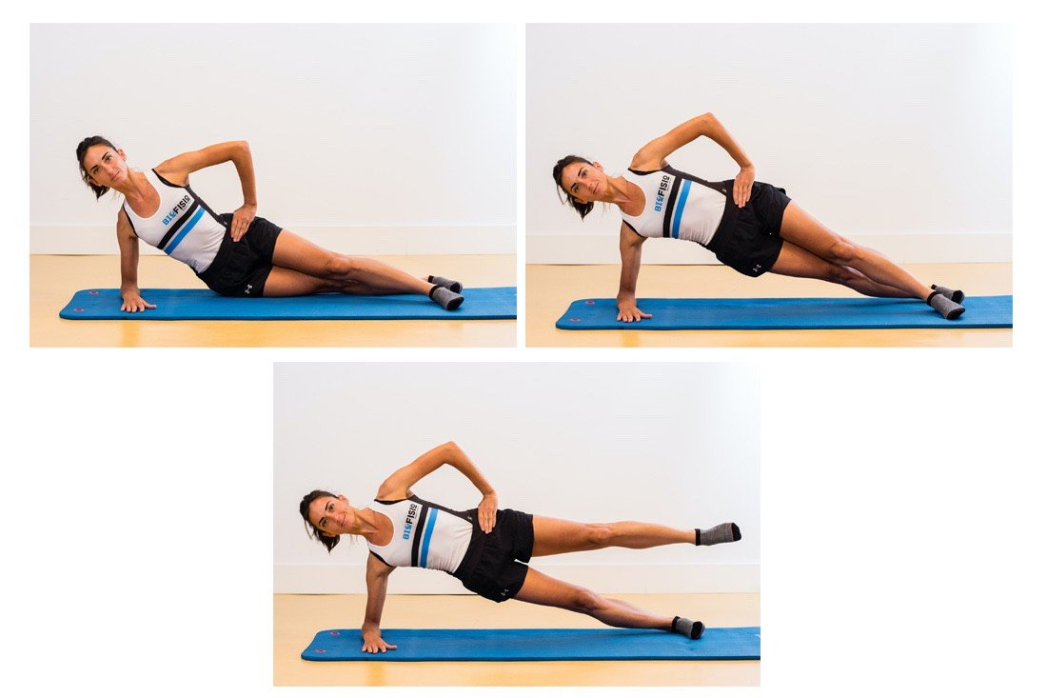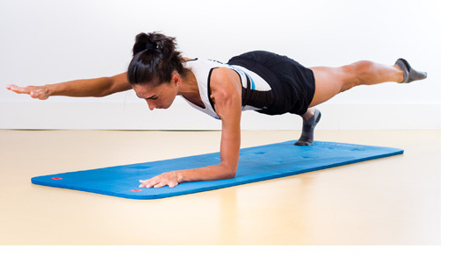
3. Semana 14 EFI 8° año
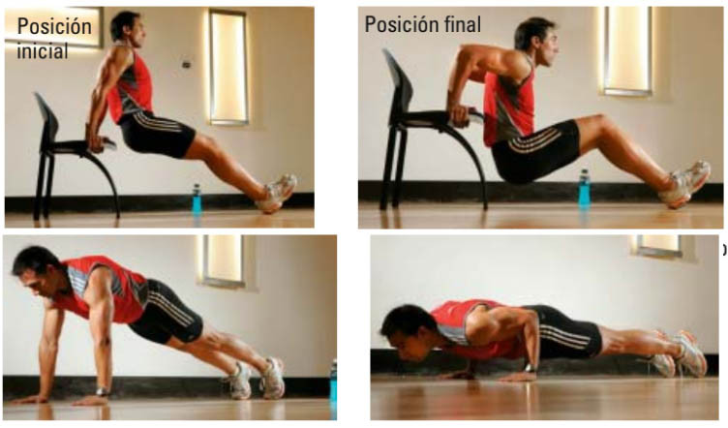
4.
5.
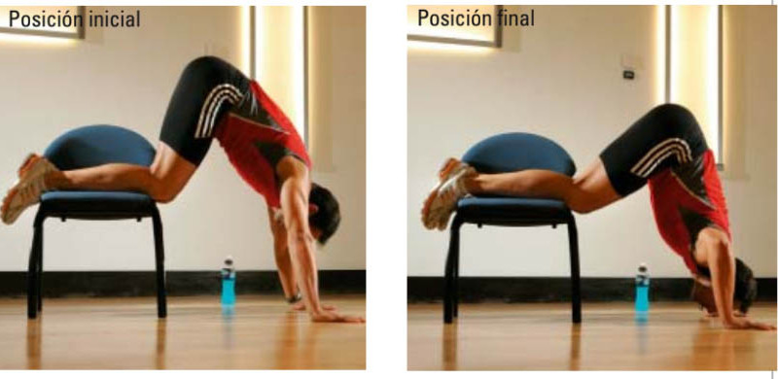

6.
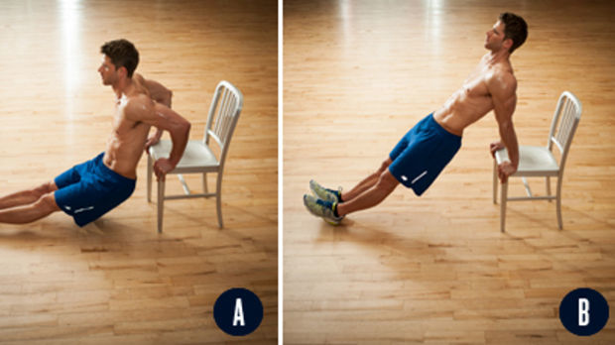

Semana 14 EFI 8° año
7. 8.
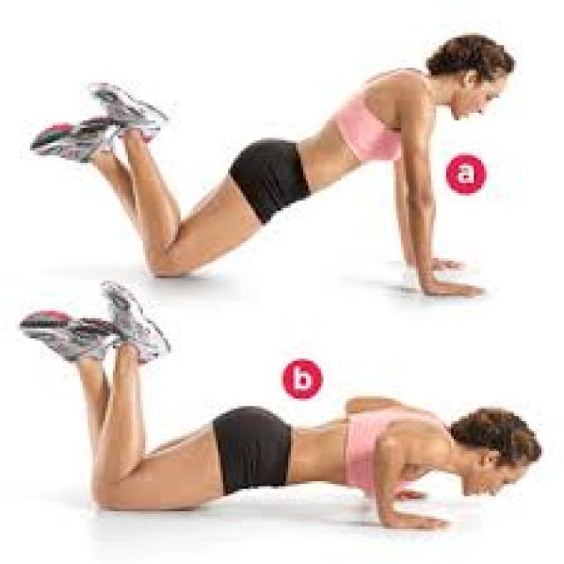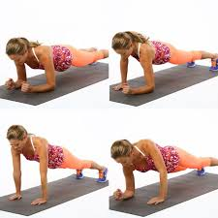
9. 10.

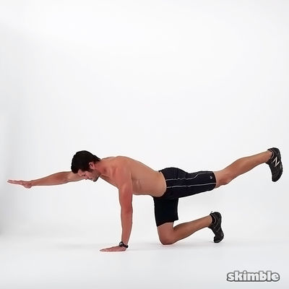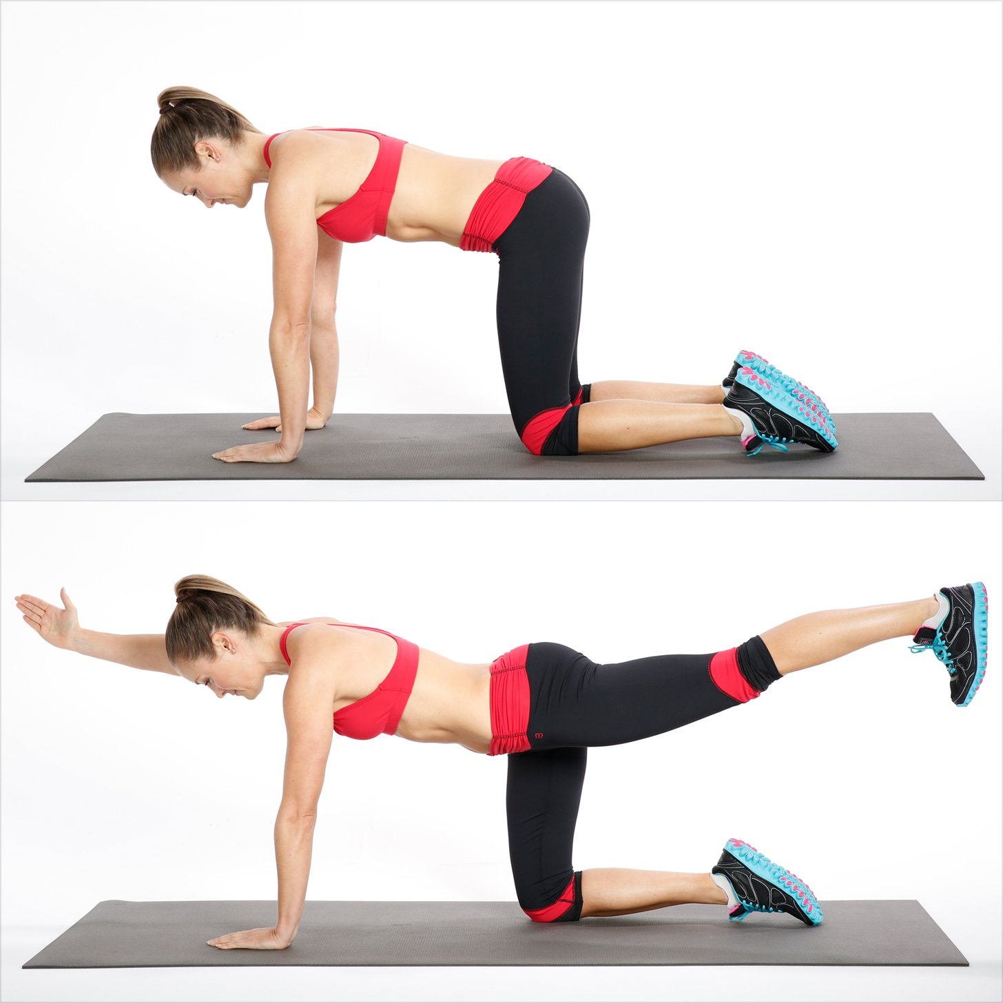

12. 13.
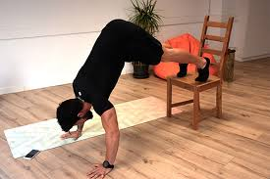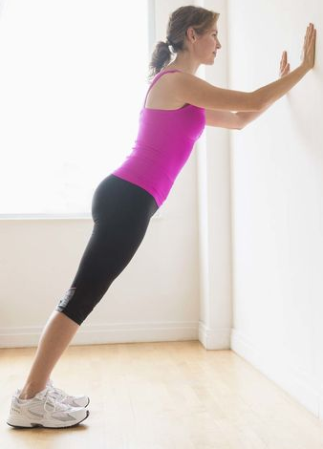

Semana 14 EFI 8° año
Recomendación importante: Entre serie y serie de ejercicio, debes elongar el grupo muscular que estás trabajando, es decir, brazos, espalda, hombros, pectorales. Además, hidratarte permanentemente. Sugerencias interesantes y entretenidas para ver
https://www.youtube.com/watch?v=nDf5mPqYrQY
https://www.youtube.com/watch?v=j0QfullYRvg

Cierre de la clase: Realiza un trabajo de relajación, con ejercicios de respiración, y ejercicios para el tren superior completo. Ordena el lugar de trabajo, aséate y cámbiate ropa. Ejercicios de estiramiento del tren superior
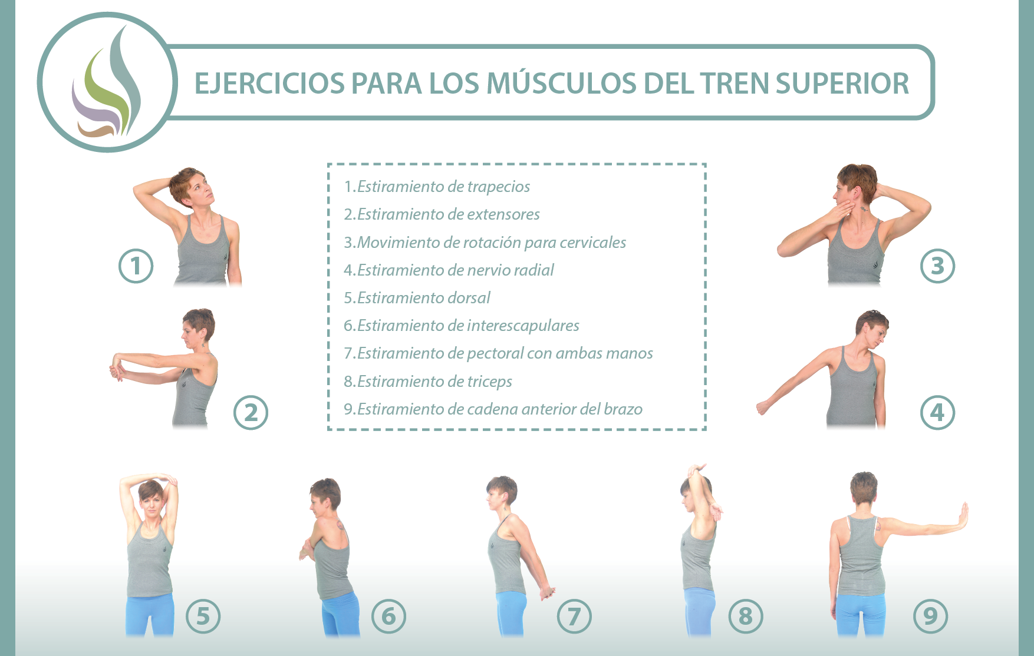
Tarea
Vas a anotar la rutina de ejercicios que has confeccionado, para fortalecer el tren superior con los ejercicios que tú seleccionaste. Escribe el número de ejercicio seleccionado, y al lado debes fundamentar tu elección.
Demás está decirte que debes practicar la rutina que has confeccionado.


